Excellent travail ! Tu as une thématique claire et bien développée. De plus, tu as un excellent français écrit. Fais seulement attention à ne pas oublier de mettre une virgule après ton complément de phrase quand tu mets celui-ci en début de phrase.
2,5 fautes de français = 9,8/10

Poésie symboliste illustrée
  - La poesie dans le sport
XXXX [diffusé avec la permission de l’étudiant] | Cours 601-101 | 7 octobre 2020
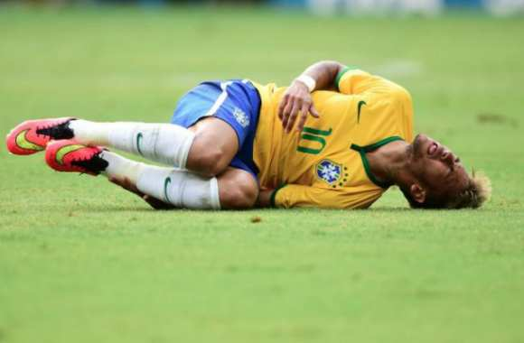

« Exilé sur le sol au milieu des huées,
Ses ailes de géant l’empêchent de marcher. »
Charles Baudelaire | « L’albatros » | 1857

Explication
J’ai choisi d’illustrer ces deux vers par le joueur de soccer Neymar, reconnu par les partisans et par ses pairs comme un joueur tombant toujours au sol pour simuler des blessures. Les partisans le huent constamment, mais il recommence match après match, ses simulations lui permettent de causer des pénalités à l’adversaire. Le vers « Ses ailes de géant l’empêchent de marcher. » m’a également percuté, puisqu’on peut presque affirmer qu’il a des ailes puisqu’il plonge sans cesse au sol en sautant dans les airs, il vole vers le sol. De plus, le fait d’être au sol l’empêcher de marcher, de courir, de jouer au soccer, donc le vers prend tout son sens. Il est incompris des autres joueurs et des partisans, ce qui ressemble fortement au poète, ou bien à l’albatros, incompris des hommes.

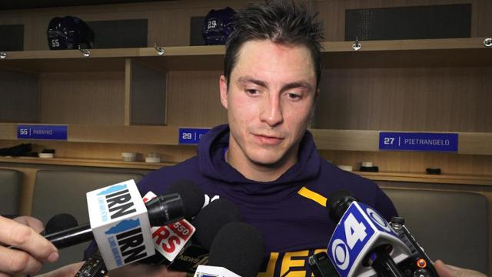

« Laissent parfois sortir de confuses paroles. »
Charles Baudelaire | « Correspondances » | 1857

Explication
Ce vers m’a fait penser aux joueurs de hockey qui doivent donner des entrevues après leur match et qui n’arrivent pas à prononcer correctement les mots. Lorsqu’ils arrivent à prononcer clairement les mots il arrive parfois que nous n’arrivions pas à saisir le sens de leurs messages.

« Mais de quoi ? De vin, de poésie ou de vertu, à votre guise. Mais enivrez-vous. »
Charles Baudelaire | « Enivrez-vous » | 1869

Explication
Les athlètes de nos jours doivent pousser sans cesse leurs performances à un niveau supérieur. Pour ce faire, ces derniers doivent s’entrainer sans cesse, « s’enivrer » d’entrainements, de nouveaux talents. Baudelaire parlait de s’enivrer de vin, de poésie, dans le cas des athlètes ils s’enivrent d’entrainement pour réussir à gagner le championnat et s’enivrer de champagne à la fin. C’est pour ces raisons que ce vers m’a touché dans le poème, puisque je suis très sportif.

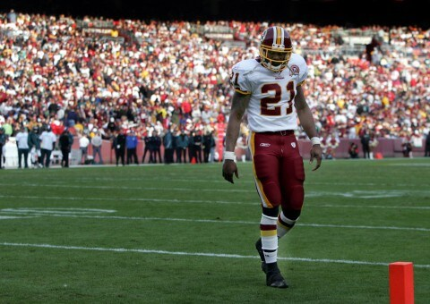

« Un soldat jeune,
…
Dort ; il est étendu dans l’herbe, sous la nue,
Pâle dans son lit vert où la lumière pleut.
…
Tranquille. Il a deux trous rouges au côté droit. »

Arthur Rimbaud | « Le Dormeur du val » | 1870

Explication
J’ai choisi cet extrait puisqu’il m’a touché au cœur. Dans l’optique de chercher des vers à associer à des images du sport, lorsque j’ai aperçu ces vers la première chose qui m’est venue à l’esprit est Sean Taylor. Un jeune footballeur américain décédé à 24 ans tiré par balle. Il avait une grande carrière en vue qui tomba à l’eau à la suite de son décès. J’ai conservé les vers « il est étendu dans l’herbe, sous la nue, Pâle dans son lit vert où la lumière pleut. » puisqu’il était un grand footballeur, il passait la grande majorité de son temps sur le terrain.

« Je rêvais
…
J’écrivais des silences, des nuits, je notais l’inexprimable. Je fixais des vertiges. »
Arthur Rimbaud | « Une saison en enfer » | 1873

Explication
J’ai choisi cette image pour représenter les deux vers, puisque tout jeune sportif rêve d’atteindre l’élite du sport qu’il pratique. Dans le cas du deuxième vers, le fait d’écrire des silences, des nuits, de noter l’inexprimable peut faire référence aux jeunes athlètes qui s’imaginent (s’écrient sous forme d’images) des récits de réussite, ils se font des films dans leur tête d’eux ayant réussi à atteindre le sommet de leur sport. Ils se fixent des objectifs pour atteindre leur but ultime. De plus le titre « une saison en enfer » peut également faire référence aux nombreux obstacles qui nuiront au cheminement vers cet objectif en connaissant des années glorieuses et d’autres plus difficiles.

Couleurs associées au code de correction :
Grammaire
Orthographe
Syntaxe
Ponctuation
Vocabulaire

